БЕЛОРУССКИЙ ГОСУДАРСТВЕННЫЙ ТЕХНОЛОГИЧЕСКИЙ УНИВЕРСИТЕТ

КАФЕДРА ИНФОРМАЦИОННЫХ СИСТЕМ И ТЕХНОЛГИЙ

Моделирование и оптимизация процессов и систем

Лабораторная 9

Прогнозирование

Сделал: Юзефчик Д.П.

Проверила: Павловская К.И.

Цель: сделать прогноз выбранных параметров виртуального производственного комплекса и разобраться с происходящим.

В связи с тем, что дополнительный пакет обработки данных для «Excel» сейчас недоступен, а выискивать старые версии мне не очень хотелось, я воспользуюсь стандартной опцией «Лист прогноза», которую я нашел совершенно случайно.



В качестве прогнозируемых параметров я выберу загрязнение атмосферы и сумму затрат так как, на мой взгляд, эти значения наиболее интересны для подобного анализа.

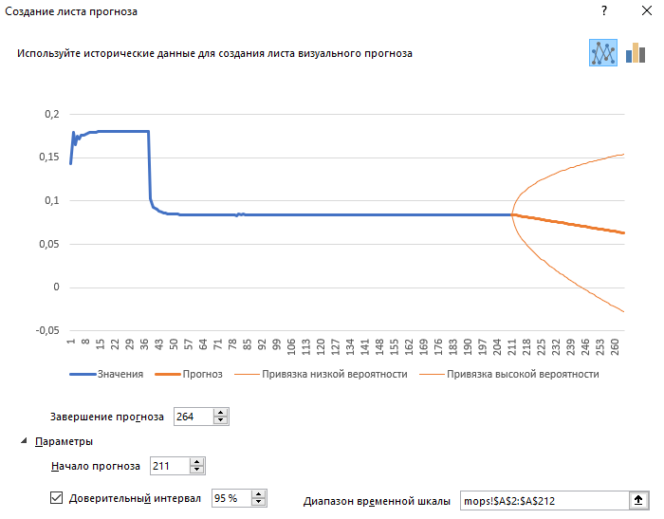

Вот что представляет из себя окно прогнозирования, из настроек нам доступен только набор «Джентльмена» в виде значений, по которым будет выстраиваться прогноз и доверительный интервал, который показывает вероятность присутствия нашего параметра в прогнозируемой выборке.

Вот, что мы имеем для загрязнения окружающей среды.

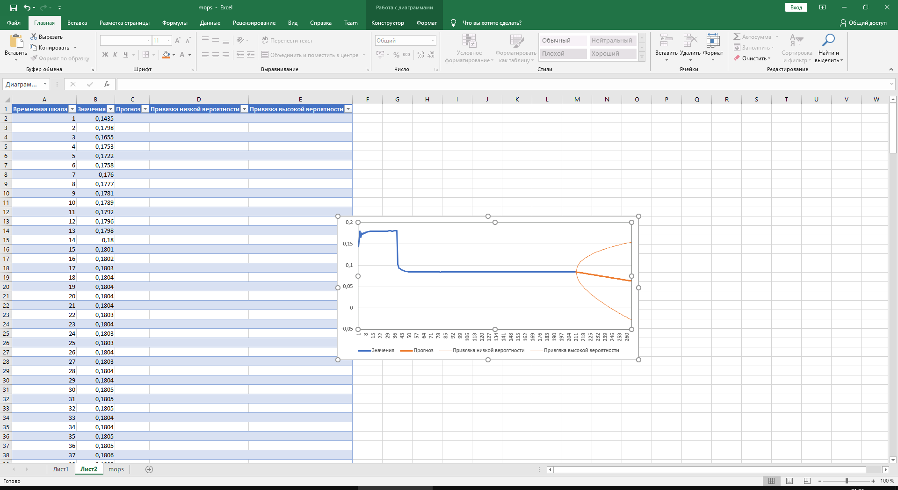

Ну по этому графику понятно, что при отсутствии как-либо динамики, прогноз не построить. Слишком много одинаковых значений, учитывая большой спад вначале, прогнозируемые значения тоже начинают убывать.

И для суммы затрат.

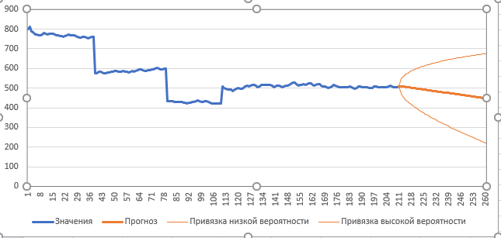

Тут, в принципе, одинаковая картина, поэтому я решил сделать кое-что иначе.

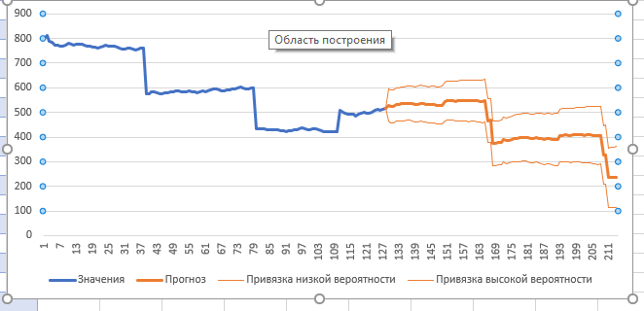

Так это выглядит гораздо приятнее. Я взял меньшую выборку, точнее тот диапазон, где на примерно равных отрезках времени (в моем случае замеров виртуального комплекса) значения активно менялись. Еще я нашел информацию на сайте Microsoft о методе, который используется для прогнозирования.

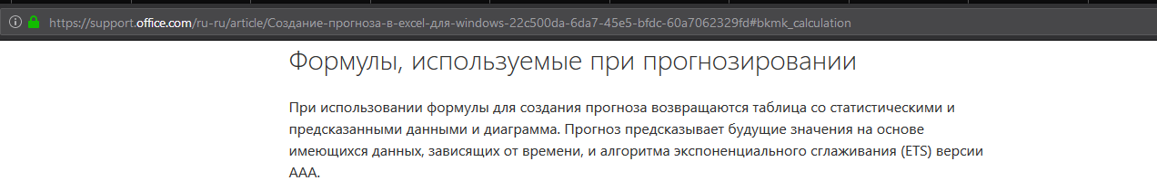

Я не нашел, что в данном случае означают привязки низкой и высокой вероятностей. В последнем случае результат оказался гораздо лучше, потому что данный метод прогнозирования лучше всего подходит для сезонных изменений. А по пояснениям, в принципе прогнозирование оно на то и прогнозирование, что все довольно наглядно, однако оно опять же на то и прогнозирование и учитывает только текущие тенденции и практически невозможно предусмотреть какой-то случайный фактор.

Даже на моем примере это видно очень наглядно. Что должно было быть.



А что стало.



Вывод: Я сильно сомневаюсь в полезности данного инструмента для моей цели, мои значения не сильно изменялись во времени, поэтому, прогноз не будет отображать реальной картины. Он бы давал куда больше пользы, если бы я при построении базы данных пытался воспроизвести предприятие, которое только налаживает производство. Что я имею в виду? К примеру, все значения, которые я изменял, были выставлены практически мгновенно, а реальное предприятие бы постепенно меняло эти параметры в течении нескольких месяцев, следовательно, прогноз основывался бы на постоянно меняющихся значениях.